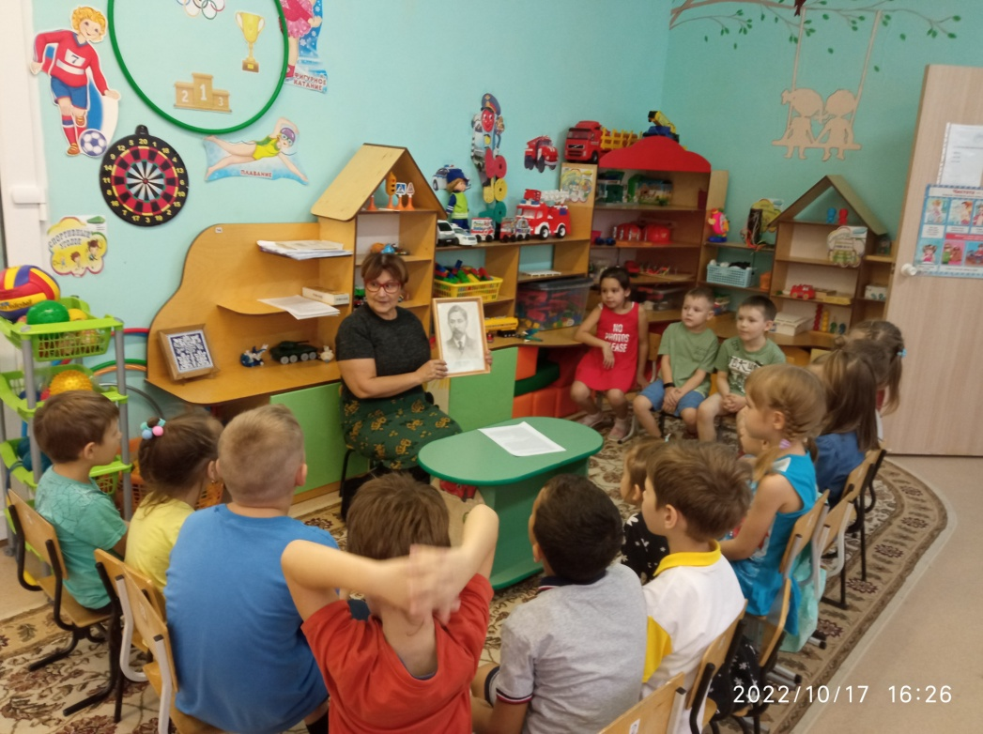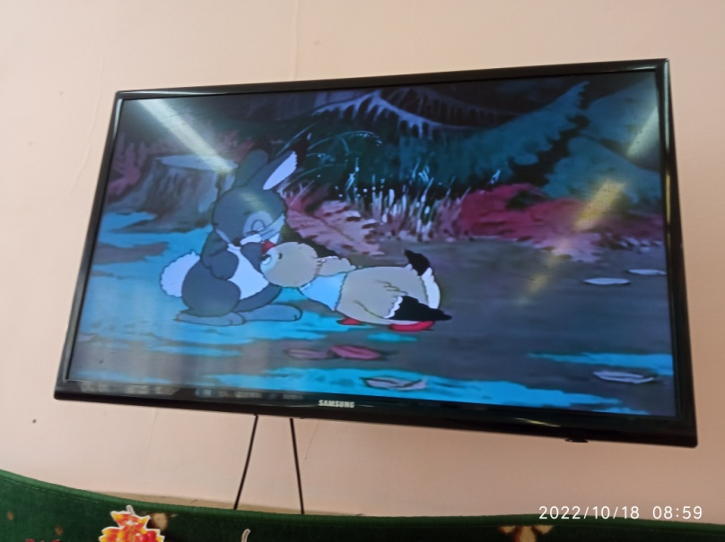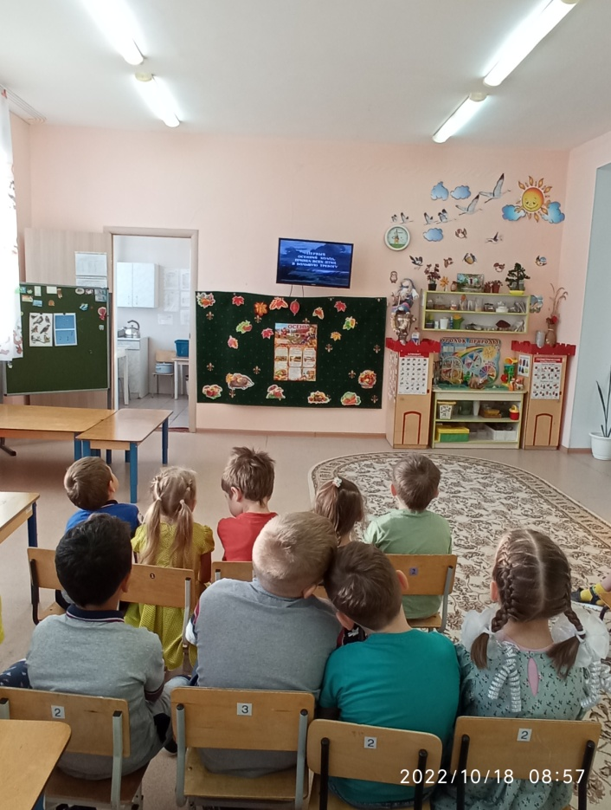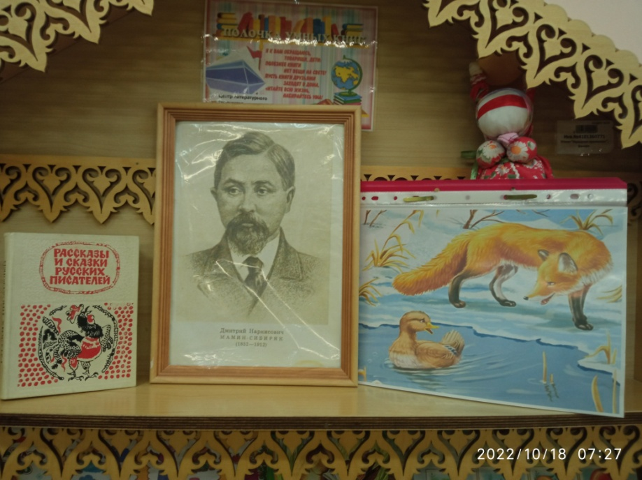Тематическая неделя «Произведения Дмитрия Наркисовича Мамина Сибиряка!

Группа № 15

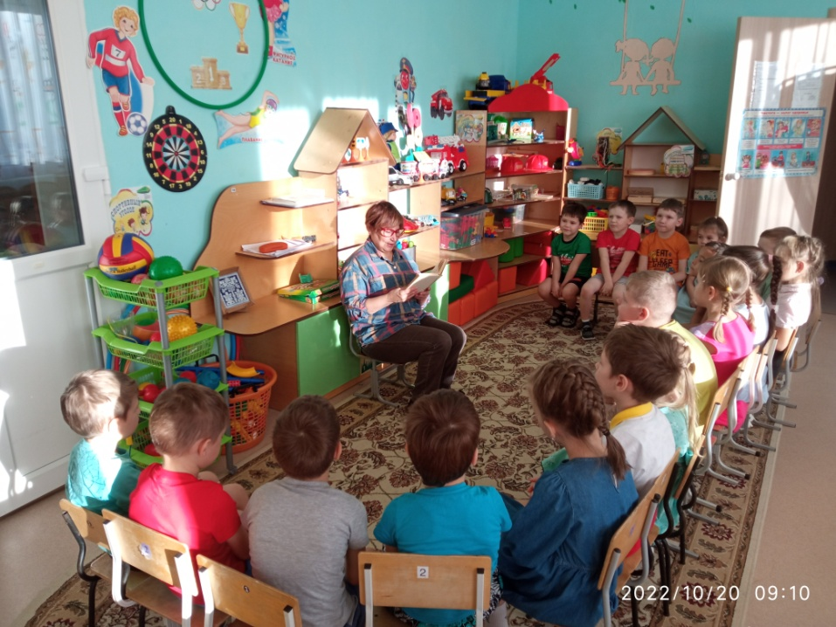Беседа знакомство,

Просмотр М/Ф «Серая Шейка»

Викторина по сказкам Д. Н. Мамина Сибиряка